项目名称 |  | 心愿瓶
项目编号 | 第24组 | 版本 | 1.0

心愿瓶小程序系统设计说明书

拟制人 | 第24组成员 | 日期 | 2018-01-11
评审人 |  | 日期
批准人 |  | 日期

修订记录

日期 | 版本 | 修改章节 | 修改描述 | 作者
2018-01-11 | 1.0 |  |  | 第24组成员

目 录
一、简介 5
1、目的 5
2、软件功能 5
3、范围 5
二、系统架构描述 6
1、系统业务架构描述 6
2、系统技术架构描述 6
3、系统开发流程设计 7
4、设计约束 7
三、系统各功能业务能流程图 8
1、微信小程序端 8
2、管理后台Web端 14
四、数据库设计 17
1、数据表实体类 17
2、数据表的触发器 19
3、 ER图 20
五、 接口设计 20
1、新增用户 /adduser 20
2、修改用户信息 /alteruser 21
3、添加心愿 /addwish 21
4、捡瓶子/pickbottle 22
5、修改瓶子pickerid/alterbottlepickerid 22
6、新增心愿瓶回复 /addwishreply 22
7、获取我的所有心愿 /getallwish 23
8、获取捞到的心愿列表 /getpickwish 23
9、获取心愿瓶所有回复列表 /wishreply 24
10、删除心愿 /delwish 24
11、获取所有树洞信息列表(主页)(可能分页) /alltreehole 24
12、更新浏览量 /updatescan 25
13、获得某个树洞的所有回复列表/getreplybytreeholeid 25
14、新增树洞回复/addtreeholereply 25
15、写树洞/addtreehole 26
16、查看我的树洞信息/getmytreehole 26
17、删除树洞/deletetreehole 27
18、删除树洞回复/deletetreeholereply 27
19、插入消息/insertMessage 27
20、阅读消息 /getMessageByMessageId 28
21、消息未读数量nonReadMessageNumber 28
22、消息列表getMyMessageByType 28
23、添加管理员/addAdministrator 29
24、删除管理员/deleteAdministrator 29

一、简介

1、目的
本文档是系统设计说明，是对心愿瓶项目需求和功能在开发层次上的进一步解析，是心愿瓶项目开发的一个指导文档，开发人员通过这文档可以明确开发的技术和方向。

2、软件功能
微微信小程序 | 登录 | 使用微信API
微微信小程序 | 心愿瓶 | 捞心愿瓶（可一对一回复交流）
微微信小程序 | 心愿瓶 | 发布心愿瓶
微微信小程序 | 心愿瓶 | 查看心愿瓶
微微信小程序 | 树洞 | 展示树洞广场信息（在底下评论交流）
微微信小程序 | 树洞 | 写树洞信息
微微信小程序 | 树洞 | 查看自己树洞
微微信小程序 | 消息 | 查看系统消息
Web管理端 | 登录 | 输入账号密码即可
Web管理端 | 内容管理 | 心愿管理
Web管理端 | 内容管理 | 树洞管理
Web管理端 | 数据统计 | 性别统计表
Web管理端 | 数据统计 | 年龄统计表
Web管理端 | 数据统计 | 城市分布表
Web管理端 | 数据统计 | 活跃时段表
Web管理端 | 权限管理 | 添加管理员
Web管理端 | 权限管理 | 删除管理员

3、范围
本文档主要包括以下几个方面：系统架构描述、流程图描述、数据库设计和接口设计。

二、系统架构描述

1、系统业务架构描述
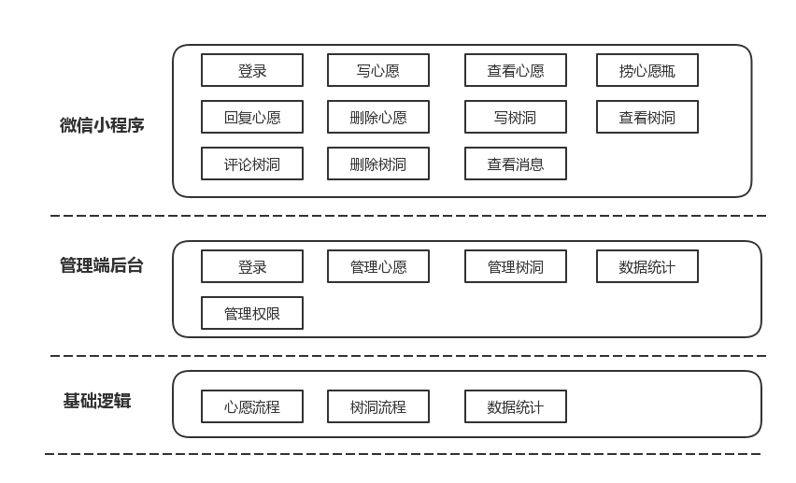

2、系统技术架构描述
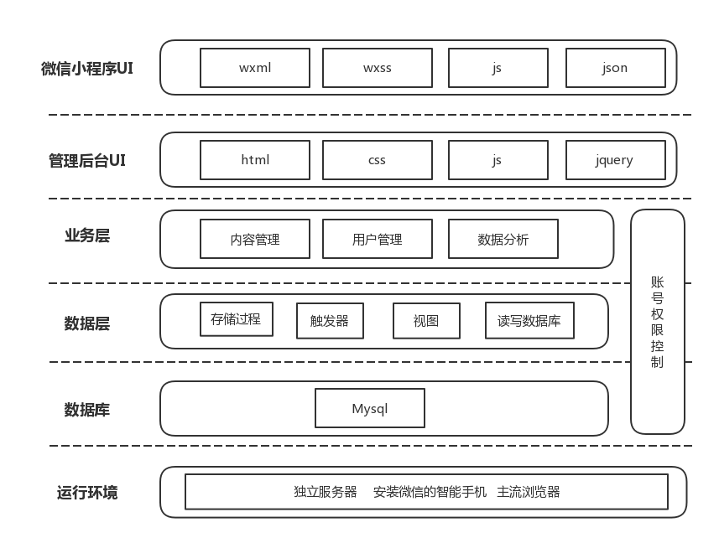

3、系统开发流程设计
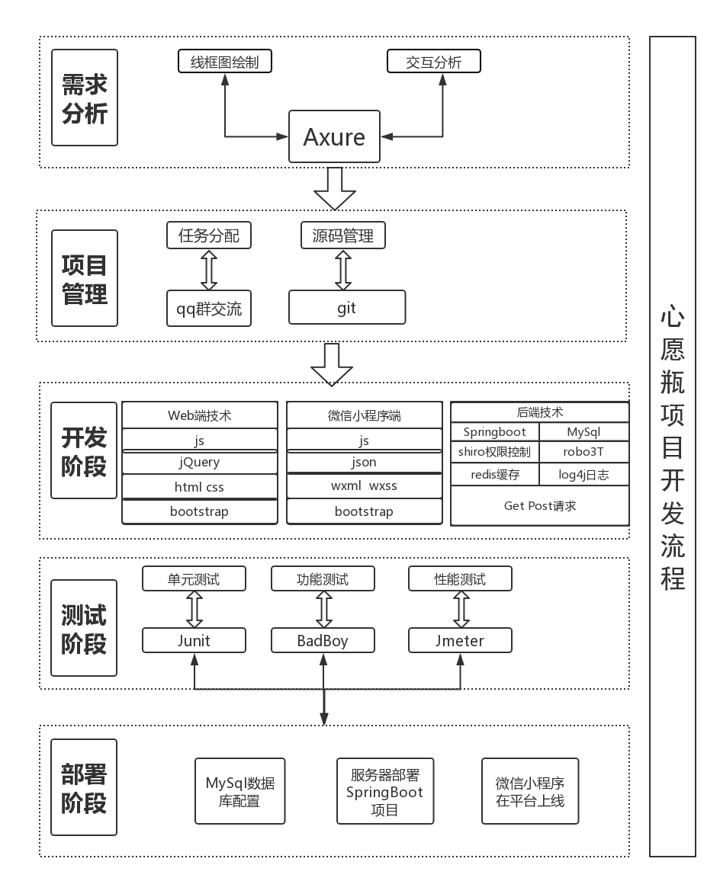

4、设计约束

1）硬件条件约束
项目需要部署到独立的服务器上，而本项目的服务器是1G运行内存，所以当大量用户同时访问项目时，服务器会处理不了，所以高并发的问题是存在的。

2）技术条件约束
主要是推送问题。目前还没有一个统一的推送技术能够保证推送的效率。

三、系统各功能业务能流程图

1、微信小程序端

1）登陆
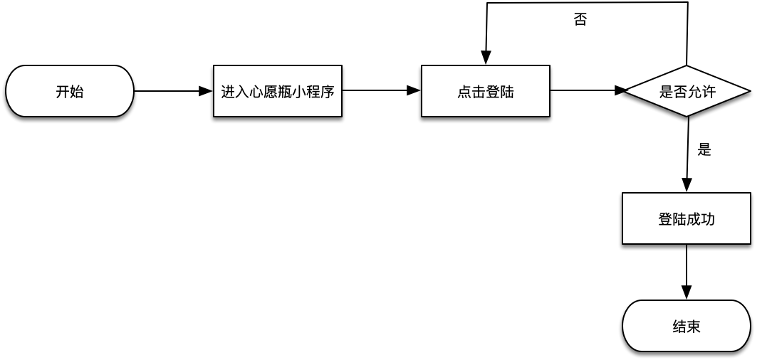

2）写心愿/语音
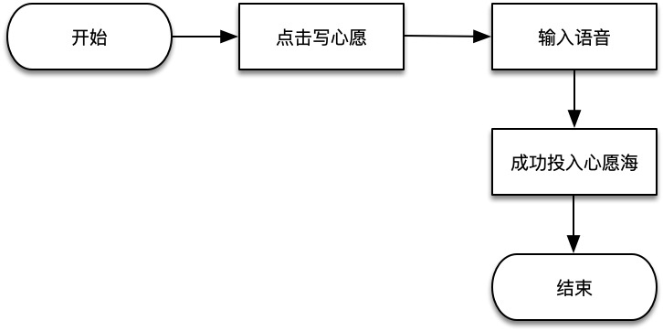

3）写心愿/文本
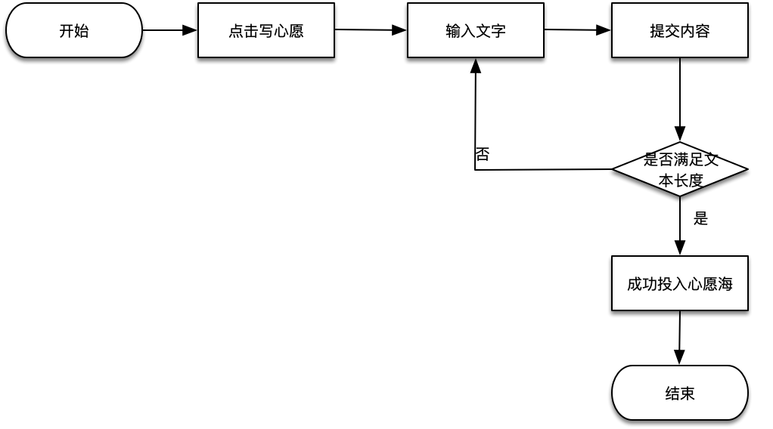

4）捞取心愿
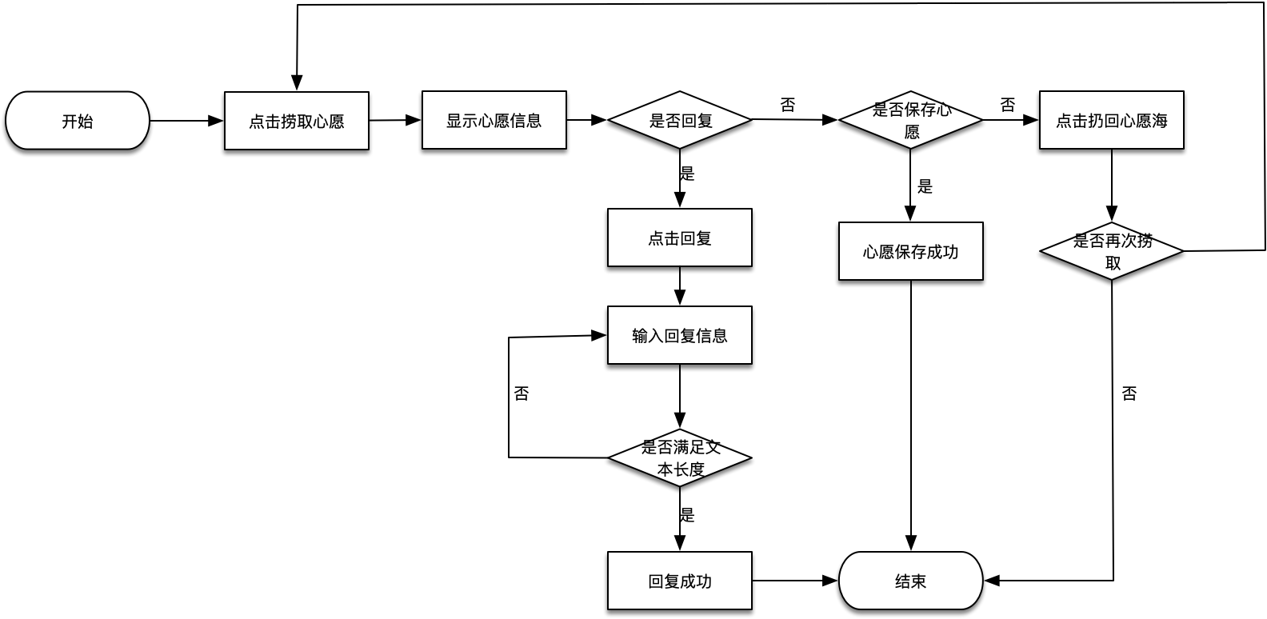

5）删除心愿
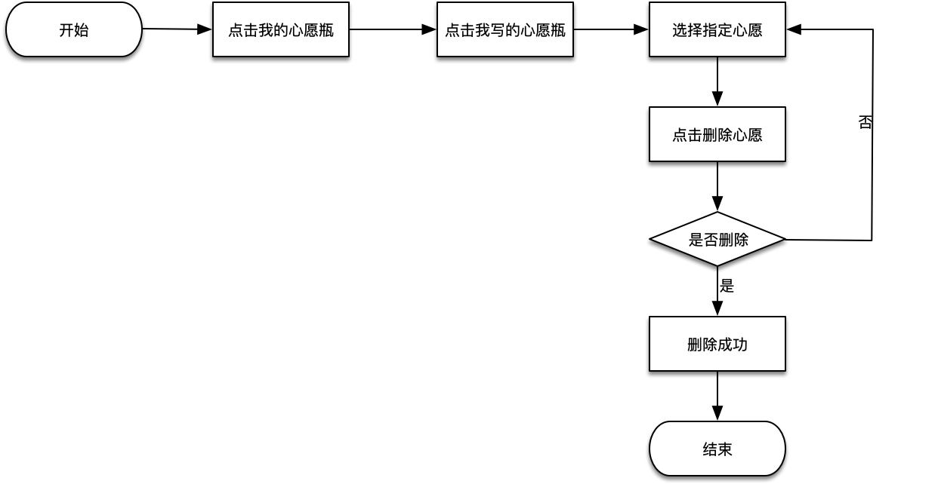

6）删除心愿回复
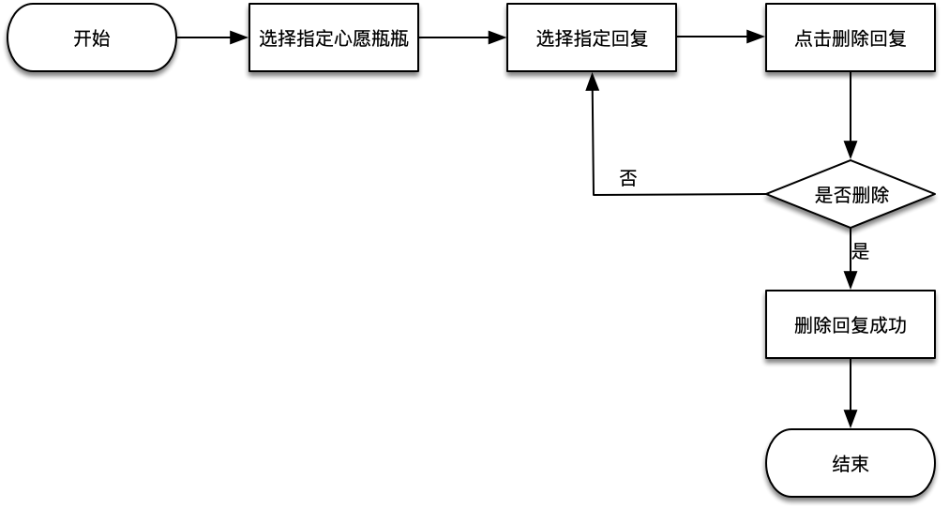

7）修改个人信息
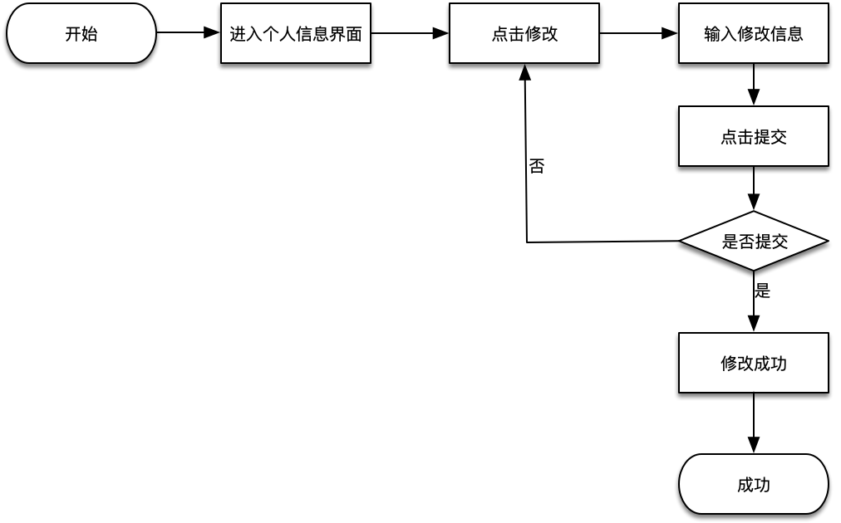

8）写树洞
写树洞主要是为用户提供发布树洞的功能，用户可以写下自己的心里话发布。流程图如下：
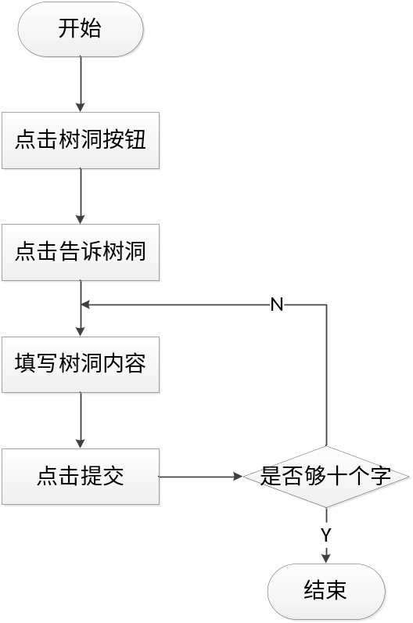

9）查看树洞
查看树洞就是在树洞主页点击某一个树洞，之后进入查看该树洞的界面，然后用户可以回复该树洞，可以回复他人的回复，也可以删除别人的回复。

10）回复树洞功能
回复主要就是回复别人的树洞或别人的回复，流程都一样，不过回复别人的回复前提是已经有回复了。流程图如下：
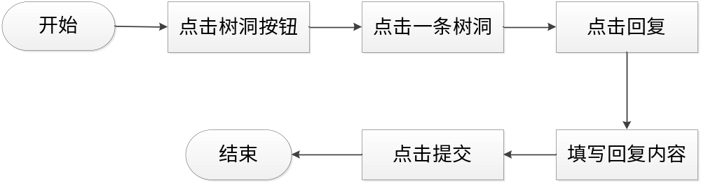

11）删除树洞回复
用户如果回复了心愿或者别人的的回复，突然觉得不好，此时就可以删除这条回复。这个前提是回复过，流程图如下：
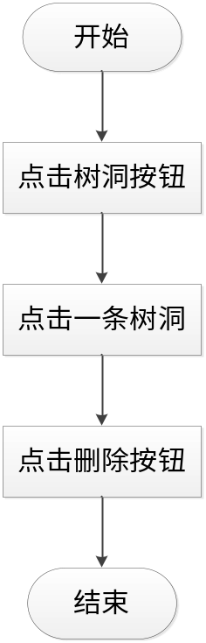

12）删除树洞
对于之前写过的觉得不太适合自己当前状态的按钮，用户可以删除。流程图如下：
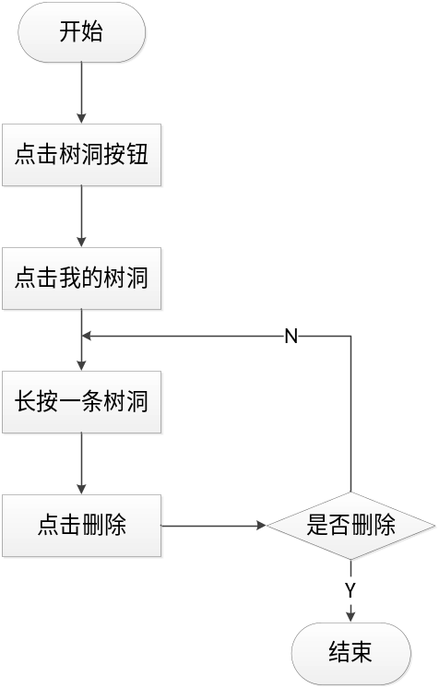

13）管理删除树洞
这个就是点击一条树洞，然后查看别人的回复，对于喷子不多说，直接删除。流程图如下：
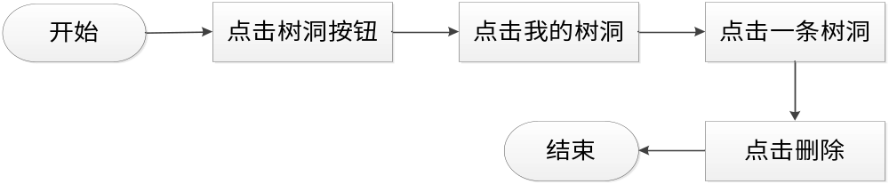

14）查看系统消息
查看系统相对另两种消息的查看要简单一点，先点击消息按钮，进入消息管理模块，然后点击系统消息按钮进入系统消息界面，里面会显示所有系统消息。流程图如下：

15）查看心愿回复消息
点击消息按钮，进入消息管理模块，然后点击心愿消息按钮进入心愿消息界面，里面显示所有心愿消息，每条心愿消息为某某回复了你的哪个心愿，点击某条消息会进入被回复的心愿的回复界面。流程图如下：
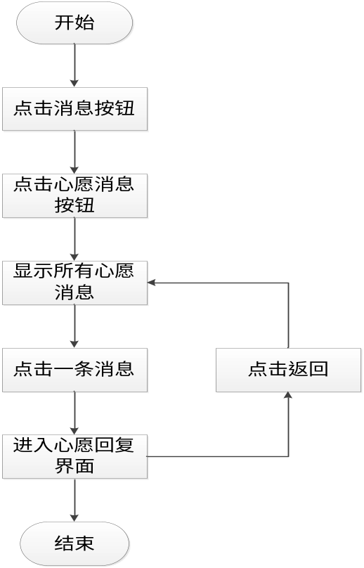

16）查看树洞回复消息
点击消息按钮，进入消息管理模块，然后点击心愿消息按钮进入心愿消息界面，里面显示所有心愿消息，每条心愿消息为某某回复了你的哪个心愿，点击某条消息会进入被回复的心愿的回复界面。流程图如下：
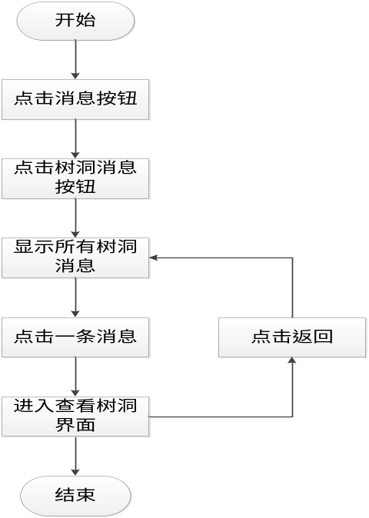

2、管理后台Web端

1）登录流程图
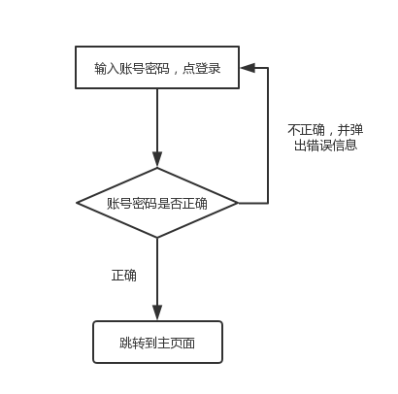

2）删除心愿流程图
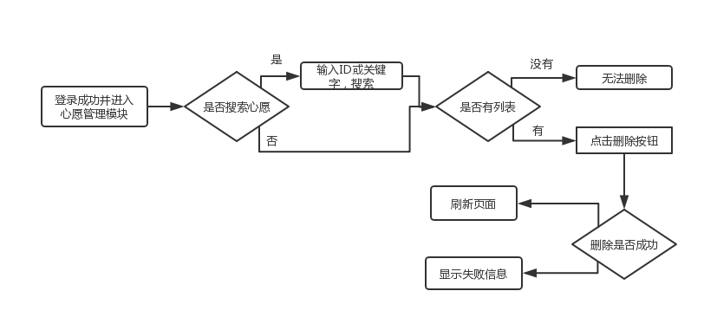

3）删除树洞流程图
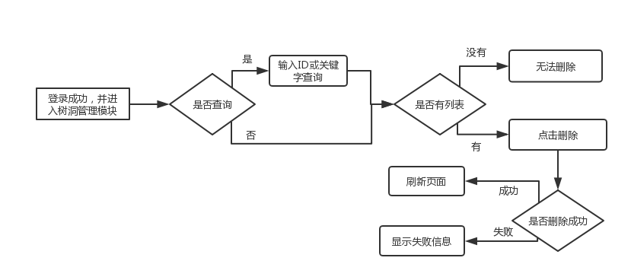

4）置顶树洞流程图
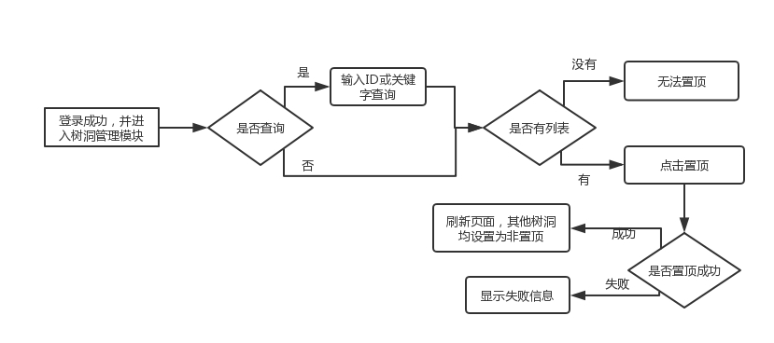

5）添加管理员流程图
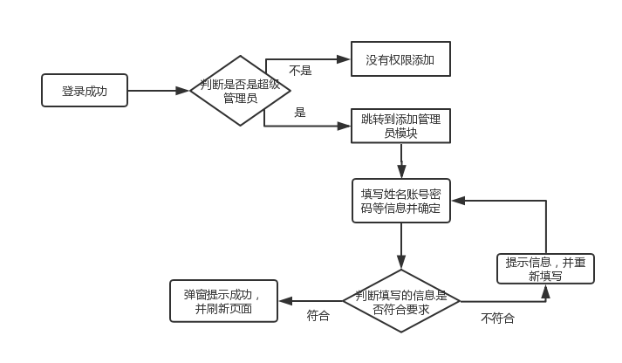

6）删除管理员流程图
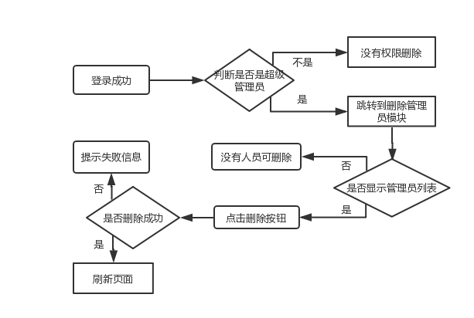

7）查看用户性别统计表流程图
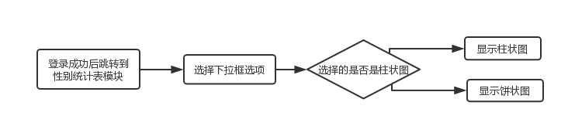

8）查看其它统计数据表
跟7）类似，此处就不重复

四、数据库设计

1、数据表实体类
心愿瓶项目总共涉及7张表，分别如下：

1）用户表user
字段 | 类型 | 描述
id | Integer | 用户id，主键
name | String | 用户昵称
avatar | String | 头像地址
gender | int | 0-男 1-女
age | int | 年龄1-150之间
signature | String | 个性签名 最多255字符心愿瓶

2）心愿表 wishbottle
字段 | 类型 | 描述
id | Integer | 心愿id 主键
writerid | Integer | 心愿瓶的作者id (来自用户user表)
time | date | 心愿发表时间
type | int | 0-文字类型 1-语音类型
pickerid | Integer | 捡瓶子的用户id（默认为0）(来自用户user表)

3）心愿瓶回复表 wishreply
字段 | 类型 | 描述
id | Integer | 回复id
wishbottleid | Integer | 心愿瓶id
replyerid | Integer | 回复者id（来自用户user表）
time | date | 回复时间
content | String | 回复内容

4）树洞表 treehole
字段 | 类型 | 描述
id | Integer | 树洞信息id 主键
writerid | Integer | 树洞作者id (来自user表)
time | date | 树洞发表时间
content | String | 树洞内容
scan | Integer | 浏览量
replynum | Integer | 回复量
pic | String | 图片地址（多张图片的话，地址用分号‘;’隔开）

5）树洞回复 treereply
字段 | 类型 | 描述
id | Integer | 树洞回复id 主键
treeholeid | Integer | 树洞id (来自树洞Treehole表)
replyerid | Integer | 回复者id(来自用户user表)
answeredid | Integer | 被回复者id（来自用户user表）
time | date | 回复时间
content | String | 回复内容（回复的话只能文字）

6）消息表 message
字段 | 类型 | 描述
id | Integer | 消息id 主键
content | String | 消息内容
flag | boolean | 是否已读标记
targetid | Integer | 消息目标用户id （来自用户user表）
type | Integer | 1-系统消息 2-心愿瓶回复 3-树洞回复
sourceid | Integer | 心愿瓶回复或者树洞回复的id （来自心愿或者树洞表）

7）管理员 manager
字段 | 类型 | 描述
id | Integer | 管理员id 主键
account | String | 账号（不能为空）
psd | String | 密码(6-18位，头尾不能空格)
type | Integer | 0-普通管理员 1-超级管理员

2、数据表的触发器
- 当心愿表中一条数据被成功删除后，消息表生成一条对应的记录。
- 当树洞表中一条数据被成功删除后，消息表生成一条对应的记录。

ER图
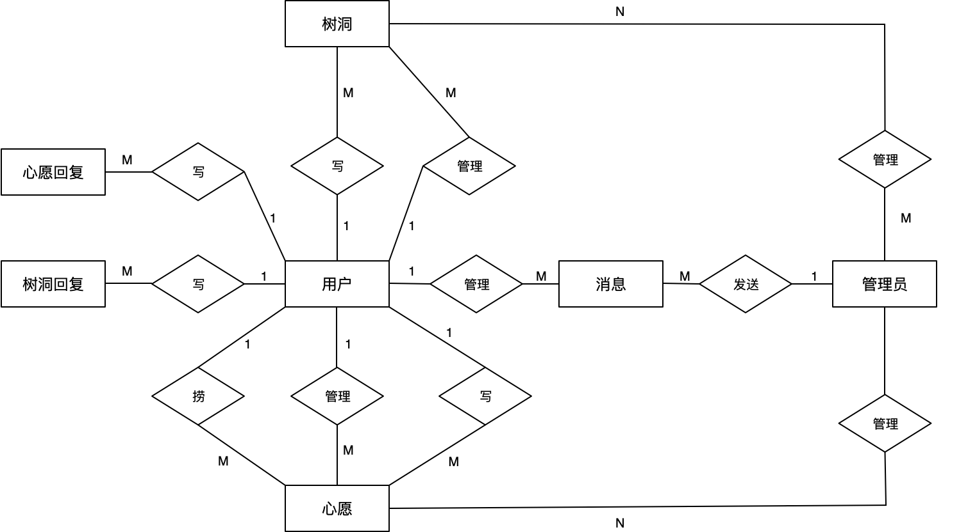

接口设计

1、新增用户 /adduser
需要的参数：
参数名称 | 类型 | 描述 | 是否为空
name | Integer | 昵称 | 不能
avatar | String | 头像地址 | 不能
gender | Integer | 性别 0-男 1-女 | 不能

例子：
http://域名/adduser?name="zhangsan"&avatar="https://timgsa.baidu.com/timg?image&quality=80&size=b9999_10000&sec=1546941341386&di=63220260025210cd7919286778844ba5&imgtype=0&src=http%3A%2F%2Fp1.img.cctvpic.com%2Fphotoworkspace%2Fcontentimg%2F2014%2F12%2F12%2F2014121210282488024.jpg"&sex=0
返回的Json数据：
code： 1 （code码表 1表示接口调用成功 2表示接口调用失败）
errormsg： null （errormsg表示错误信息，null表示没有错误信息）
data：{id:1,name:"zhangsan",avatar:"https://timgsa.baidu.com/timg?image&quality=80&size=b9999_10000&sec=1546941341386&di=63220260025210cd7919286778844ba5&imgtype=0&src=http%3A%2F%2Fp1.img.cctvpic.com%2Fphotoworkspace%2Fcontentimg%2F2014%2F12%2F12%2F2014121210282488024.jpg",sex:0,age:0,signature:null} （user的信息）

2、修改用户信息 /alteruser
需要的参数：
参数名称 | 类型 | 描述 | 是否为空
id | Integer | 用户id | 不能
name | Integer | 昵称 | 不能
avatar | String | 头像地址 | 不能
gender | Integer | 性别 0-男 1-女 | 不能

例子：
http://域名/alter?id=1&name="zhangsan"&avatar="https://timgsa.baidu.com/timg?image&quality=80&size=b9999_10000&sec=1546941341386&di=63220260025210cd7919286778844ba5&imgtype=0&src=http%3A%2F%2Fp1.img.cctvpic.com%2Fphotoworkspace%2Fcontentimg%2F2014%2F12%2F12%2F2014121210282488024.jpg"&sex=0
返回的Json数据：
code： 1 （code码表 1表示接口调用成功 2表示接口调用失败）
errormsg： null （errormsg表示错误信息，null表示没有错误信息）
data：{id:1,name:"zhangsan",avatar:"https://timgsa.baidu.com/timg?image&quality=80&size=b9999_10000&sec=1546941341386&di=63220260025210cd7919286778844ba5&imgtype=0&src=http%3A%2F%2Fp1.img.cctvpic.com%2Fphotoworkspace%2Fcontentimg%2F2014%2F12%2F12%2F2014121210282488024.jpg",sex:0,age:0,signature:null} （user的信息）

3、添加心愿 /addwish
需要的参数：
参数名称 | 类型 | 描述 | 是否为空
writerid | Integer | 用户id | 不能
date | date | 发表时间 | 不能
type | Integer | 类型0-文字1-录音 | 不能
content | String | 内容 | 不能

例子：
http://域名/addwish?writerid=1&date="20190111 12:00"&type=0&content=”心愿内容”
返回的Json数据：
code： 1 （code码表 1表示接口调用成功 2表示接口调用失败）
errormsg： null （errormsg表示错误信息，null表示没有错误信息）
data：{id:1,writerid:1,date:”20190111 12:00”,type:0,content:”心愿内容”} （wishbottle的信息）

4、捡瓶子/pickbottle
需要的参数：
参数名称 | 类型 | 描述 | 是否为空
Id | Integer | 用户id | 不能

例子：
http://域名/pickbottle?id=1
返回的Json数据：
code： 1 （code码表 1表示接口调用成功 2表示接口调用失败）
errormsg： null （errormsg表示错误信息，null表示没有错误信息）
data：{id:1,writerid:1,date:”20190111 12:00”,type:0,content:”心愿内容”} （wishbottle的信息）

5、修改瓶子pickerid/alterbottlepickerid
需要的参数：
参数名称 | 类型 | 描述 | 是否为空
pickerid | Integer | 用户id | 不能
bottleId | Integer | 瓶子id | 不能

例子：
http://域名/pickbottle?id=1&pickerid=1
返回的Json数据：
code： 1 （code码表 1表示接口调用成功 2表示接口调用失败）
errormsg： null （errormsg表示错误信息，null表示没有错误信息）
data：{id:1,writerid:1,date:”20190111 12:00”,type:0,content:”心愿内容”,pickerid:1} （wishbottle的信息）

6、新增心愿瓶回复 /addwishreply
需要的参数：
参数名称 | 类型 | 描述 | 是否为空
wishbottleid | Integer | 心愿瓶id | 不能
content | String | 回复内容 | 不能
type | int | 回复类型(语音或文字) | 不能
replyerid | Integer | 回复者id | 不能
time | date | 回复时间 | 不能

例子：
http://域名/addwishreply?wishbottleid=123&content=”欧皇寿命极短，欧皇寿命极短”&type=0&replyid=666&time=2019/01/09
返回的JSON数据：
Code：1（code为1表示接口调用成功 2表示接口调用失败）
Errormsg：null（errormsg表示错误信息，null表示没有错误信息）
Data：{id:1,wishbottleid:2,content:”欧皇寿命极短”,type:0,replayerid:4,time:2019-10-10}
(回复的信息)

7、获取我的所有心愿 /getallwish
需要的参数：
参数名称 | 类型 | 描述 | 是否为空
writerid | integer | 用户id | 不能

例子：
http://域名/getallwish?writerid=1
返回的JSON数据：
Code：1（code为1表示接口调用成功 2表示接口调用失败）
Errormsg：null（errormsg表示错误信息，null表示没有错误信息）
Data:{[{id:1,writerid:2,time:2019-01-10,type:1,content=”sfhsdkfsk”,pickerid:3},…,{id:1,writerid:2,time:2019-01-10,type:1,content=”sfhsdkfsk”,pickerid:3}]}
(我的心愿集合)

8、获取捞到的心愿列表 /getpickwish
需要的参数：
参数名称 | 类型 | 描述 | 是否为空
pickerid | integer | 捞瓶子的用户id | 不能

例子：
http://域名/getpickwish?pickerid=1
返回的JSON数据：
Code：1（code为1表示接口调用成功 2表示接口调用失败）
Errormsg：null（errormsg表示错误信息，null表示没有错误信息）
Data:{[{id:1,writerid:2,time:2019-01-10,type:1,content=”sfhsdkfsk”,pickerid:3},…,{id:1,writerid:2,time:2019-01-10,type:1,content=”sfhsdkfsk”,pickerid:3}]}
(我捞到的心愿集合)

9、获取心愿瓶所有回复列表 /wishreply
需要的参数：
参数名称 | 类型 | 描述 | 是否为空
wishbottleid | integer | 心愿瓶id | 不能

例子：
http://域名/wishreply?wishbottleid=1
返回的JSON数据：
Code：1（code为1表示接口调用成功 2表示接口调用失败）
Errormsg：null（errormsg表示错误信息，null表示没有错误信息）
Data:{[{id:1,wishbottleid:2,replyerid:3,time:2019-01-10,content=”sfhsdkfsk”},…,{id:1,wishbottleid:2,replyerid:3,time:2019-01-10,content=”sfhsdkfsk”}]}
(心愿瓶所有回复集合)

10、删除心愿 /delwish
需要的参数：
参数名称 | 类型 | 描述 | 是否为空
wishbottleid | integer | 心愿瓶id | 不能

例子：
http://域名/delwish?wishbottleid=1
返回的JSON数据：
Code：1（code为1表示接口调用成功 2表示接口调用失败）
Errormsg：null（errormsg表示错误信息，null表示没有错误信息）
Data:{success：true}
(心愿是否删除成功)

11、获取所有树洞信息列表(主页)(可能分页) /alltreehole
需要的参数：不需要
例子：
http://域名/alltreehole?wishbottleid=1
返回的JSON数据：
Code：1（code为1表示接口调用成功 2表示接口调用失败）
Errormsg：null（errormsg表示错误信息，null表示没有错误信息）
Data:{[{id:1,writerid:2,time:”2019-01-10”,content:”dhidhidsf”,scan=1000,replynum=100,pic=”https://image.so.com/i?q=%E7%B4%A2%E9%9A%86&listsrc=sobox&listsign=ece48007089b68dcc897310bdc9585da&src=360pic_normal”},…]}
(树洞集合)

12、更新浏览量 /updatescan
需要的参数：
参数名称 | 类型 | 描述 | 是否为空
treeholeid | integer | 树洞id | 不能

例子：
http://域名/updatescan?treeholeid=1
返回的JSON数据：
Code：1（code为1表示接口调用成功 2表示接口调用失败）
Errormsg：null（errormsg表示错误信息，null表示没有错误信息）
Data:{success:true}
(是否更新成功 )

13、获得某个树洞的所有回复列表/getreplybytreeholeid
参数名称 | 类型 | 描述 | 是否为空
id | Integer | 树洞ID | 否
例子：
http://域名/getreplybytreeholeid?id=1
返回的json数据：
Code :1 (code码表 1表示调用接口成功，2表示调用接口失败)
Errormsg：null (errormsg表示错误信息，null表示无错误信息)
Data:{{id:1,treeholeid:1,replyid:2,answeredid:3,time:”2018/1/9”,content:”我不是这样认为的”},{},{},{}....} (list集合)

14、新增树洞回复/addtreeholereply

参数名称 | 类型 | 描述 | 是否为空
id | Integer | 回复ID | 否
treeholeid | Integer | 树洞ID | 否
time | date | 回复时间 | 否
content | String | 回复内容 | 否
replyerid | Integer | 回复者ID | 否
answeredid | Integer | 被回复者ID | 是

例子：
http://域名/addtreeholereply?id=1&treeholeid=1&time=”2018/1/1”&content=”这个心愿还不错”&replyerid=1&answeredid=0
返回的json数据：
Code :1 (code码表 1表示调用接口成功，2表示调用接口失败)
Errormsg：null (errormsg表示错误信息，null表示无错误信息)

Data:{id:1,treeholeid:1,time:”2019/1/9”,content:”这个心愿还不错”,replyerid:1,answeredid:0} (新增回复的信息)

15、写树洞/addtreehole
参数名称 | 类型 | 描述 | 是否为空
Id | Integer | 树洞ID | 否
writeid | Integer | 写的人的ID | 否
content | String | 树洞内容 | 是
time | date | 树洞发表时间 | 否
pic | String | 图片地址 | 是
Content 和pic 可分别为null,但不能同时为null
例子：
http://域名/addtreehole?id=1&writeid=1&content=”今天心情很糟糕”&time=”2018/1/9”&pic=”.....”
返回的json数据：
Code :1 (code码表 1表示调用接口成功，2表示调用接口失败)
Errormsg：null (errormsg表示错误信息，null表示无错误信息)
Data:{id:1,writeid:1,content:”今天心情很糟糕”,time:”2018/1/9”&pic:”...”
}

16、查看我的树洞信息/getmytreehole
参数名称 | 类型 | 描述 | 是否为空
id | Integer | 用户ID | 否

例子：
http://域名/getmytreehole?id=1
返回的json数据：
Code :1 (code码表 1表示调用接口成功，2表示调用接口失败)
Errormsg：null (errormsg表示错误信息，null表示无错误信息)
Data:{{id:1,writeid:1,time=”2018/1/9”,content=”今天天气不错”,pic=”图片路径”,scan=200,replynum=10},{},{}.....} (list集合)

17、删除树洞/deletetreehole
参数名称 | 类型 | 描述 | 是否为空
id | Integer | 树洞ID | 否

http://域名/deletetreehole?id=1
返回的json数据：
Code :1 (code码表 1表示调用接口成功，2表示调用接口失败)
Errormsg：null (errormsg表示错误信息，null表示无错误信息)
Data:{success：true}

18、删除树洞回复/deletetreeholereply
参数名称 | 类型 | 描述 | 是否为空
id | Integer | 回复ID | 否
例子：
http://域名/deletetreeholereply?id=1
返回的json数据：
Code :1 (code码表 1表示调用接口成功，2表示调用接口失败)
Errormsg：null (errormsg表示错误信息，null表示无错误信息)
Data:{success：true}

19、插入消息/insertMessage
参数名称 | 类型 | 描述 | 是否为空
content | String | 消息内容 | 否
flag | boolean | 消息是否已读 | 否
targetid | Integer | 消息目标用户id | 否
type | Integer | 消息类型 | 否
sourceid | Integer | 心愿瓶回复或者树洞回复的id | 否
例子：
http://域名/insertMessage?content=”您有新的心愿瓶回复,请及时查看”&flag=false&targeted=1&type=2&sourceid=3
返回的json数据：
Code :1 (code码表 1表示调用接口成功2表示调用接口失败)
Errormsg：null (errormsg表示错误信息，null表示无错误信息)
Data:{id:1,content:”您有新的心愿瓶回复，请及时查看”,flag:false,
targeted:1,type:2,sourceid:3} (插入一条消息)
触发器

20、阅读消息 /getMessageByMessageId
参数名称 | 类型 | 描述 | 是否为空
id | Integer | 消息id | 否
例子：
http://域名/getMessageByMessageId?id=1
返回的json数据：
Code :1 (code码表 1表示调用接口成功2表示调用接口失败)
Errormsg：null (errormsg表示错误信息，null表示无错误信息)
Data:{id:1,content:”您有新的心愿瓶回复，请及时查看”,flag:true,
Targeted:1,type:2,sourceid:3} (一条消息)

21、消息未读数量nonReadMessageNumber
参数名称 | 类型 | 描述 | 是否为空
id | Integer | 用户id | 否
type | Integer | 消息类型 | 否
例子：
http://域名/nonReadMessageNumber?id=1&type=2
返回的json数据：
Code :1 (code码表 1表示调用接口成功2表示调用接口失败)
Errormsg：null (errormsg表示错误信息，null表示无错误信息)
Data:{id:1,type:2,number:3} (某一类型消息未读数量)

22、消息列表getMyMessageByType
参数名称 | 类型 | 描述 | 是否为空
id | Integer | 用户id | 否
type | Integer | 消息类型 | 否
例子：
http://域名/getMyMessageByType?id=1&type=2
返回的json数据：
Code :1 (code码表 1表示调用接口成功2表示调用接口失败)
Errormsg：null (errormsg表示错误信息，null表示无错误信息)
Data:{{id:1,content:”您有新的心愿瓶回复，请及时查看”,flag:true,targeted:1,type:2,sourceid:3},{},{},{}....} (消息集合)

23、添加管理员/addAdministrator
参数名称 | 类型 | 描述 | 是否为空
account | String | 账号 | 否
psd | String | 密码 | 否
type | Integer | 管理员类型 | 否

例子：
http://域名/addAdministrator?account=”gangge”&psd=”12345678”&type=0
返回的json数据：
Code :1 (code码表 1表示调用接口成功2表示调用接口失败)
Errormsg：null (errormsg表示错误信息，null表示无错误信息)
Data:{id:1,account:“gangge”，,psd:”12345678”,type:0} (管理员信息)

24、删除管理员/deleteAdministrator
参数名称 | 类型 | 描述 | 是否为空
id | Integer | 管理员id | 否
http://域名/deleteAdministrator?id=1
返回的json数据：
Code :1 (code码表 1表示调用接口成功，2表示调用接口失败)
Errormsg：null (errormsg表示错误信息，null表示无错误信息)
Data{true} 删除成功
Data{flase} 删除失败

- 获取统计信息/getData

参数名称 | 类型 | 描述 | 是否为空
type | Integer | 1-性别 2-年龄 3-城市 4-活跃时段 | 否
http://域名/deleteAdministrator?id=1
返回的json数据：
Code :1 (code码表 1表示调用接口成功，2表示调用接口失败)
Errormsg：null (errormsg表示错误信息，null表示无错误信息)
Data{model列表}

